**La Oruga Lili**

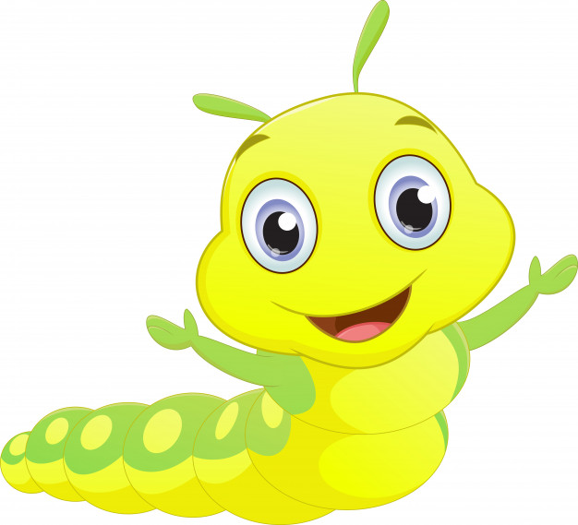

Lili la Oruga sueña con volar muy alto.

Un día se acuesta a dormir sobre una hoja Cuando despierta

¡Oh que sorpresa!

En una hermosa

mariposa se convirtió.

¿En qué se convirtió Lili?

**Actividades**

¿Sobre qué se durmió Lili?

¿Cuál es el sueño de Lili?

¿Quién es Lili?